Na wtorek 17 marca 2020r.( pierwsza lekcja )
Powtórzenie wiadomości i przygotowanie do sprawdzianu:
Łączenie się atomów Równania reakcji.
1. Wykonaj polecenia.
a) Podaj wartościowość pierwiastków chemicznych tworzących podane związki chemiczne.
N₂O ……………………………. PbO₂ …………………………….
b) Napisz wzory sumaryczne związków chemicznych o podanych nazwach.
tlenek potasu …………………… chlorek cyny(II) …………………
c) Napisz nazwy związków chemicznych o podanych wzorach sumarycznych.
MnCl₂ …………………………… SO₃ …………………………….
2. Wybierz i podkreśl.
W podanych równaniach reakcji chemicznych:
a) ustal współczynniki stechiometryczne.
b) zaznacz substraty, produkty, pierwiastki chemiczne (P) i związki chemiczne (ZCH).
c) określ typ reakcji chemicznej.
… Al + … S → … Al₂S₃
.......... .......... .......... typ reakcji chemicznej: ………………..……
.......... .......... ..........
… SnO₂ + … C → … Sn + … CO
.......... .......... .......... .......... typ reakcji chemicznej: ……….....…………..
.......... .......... .......... ..........

3. Napisz równania reakcji chemicznych podanych zapisów słownych.
a) chlor + wodór → chlorowodór( wzór chlorowodoru HCl )
................................................................................................................................................
b) tlenek żelaza(II) + wodór → żelazo + woda
................................................................................................................................................
c) reakcja otrzymywania tlenku magnezu
................................................................................................................................................
4. Oblicz:
a) stosunek masy tlenu do masy wapnia w tlenku wapnia , wiedząc, że m_{Ca} = 40u, m_{O} = 16 u,

b) zawartość procentową (procent masowy)wapnia w tlenku wapnia.

5. Oblicz, ile gramów węgla uległo spaleniu w reakcji z 6,4 g tlenu, jeżeli produktem spalania jest 11,2 g tlenku węgla(II).

6. Używając słów: atom, cząsteczka podaj sposób odczytu równania reakcji chemicznej.
4 Cu + O₂ → 2 Cu₂O

7. Uzupełnij zapis powstawania jonu z atomu. Podaj liczby protonów i elektronów w jonie.
a) Ba ................. → Ba²⁺ | b) S..................... → S^{2–}
liczba protonów: ........... | liczba protonów: ...........
liczba elektronów: .......... | liczba elektronów: ..........
8. Narysuj, w jaki sposób tworzą się wiązania chemiczne (elektrony walencyjne zaznacz jako kropki) w podanych przykładach oraz określ typ tych wiązań.
a) O₂ b) KBr
9. Podkreśl typ wiązania chemicznego, które występuje w związkach o podanych wzorach sumarycznych.
Wzór sumaryczny | Typ wiązania chemicznego
KCl | jonowe | kowalencyjne
SO₃ | jonowe | kowalencyjne
Li₂O | jonowe | kowalencyjne
10. Oblicz ile g tlenku węgla(II) przereagowało z tlenem tworząc 22 g tlenku węgla(IV).
Na wtorek 17marca 2020r.( druga lekcja )
Temat : Woda – właściwości i jej rola w przyrodzie
1. Woda w przyrodzie: (Dopisz inne przykłady poniżej )
- Woda źródlana
- Jeziora
- Morza
- Para wodna
- Lodowce

2. Zasoby wody w przyrodzie
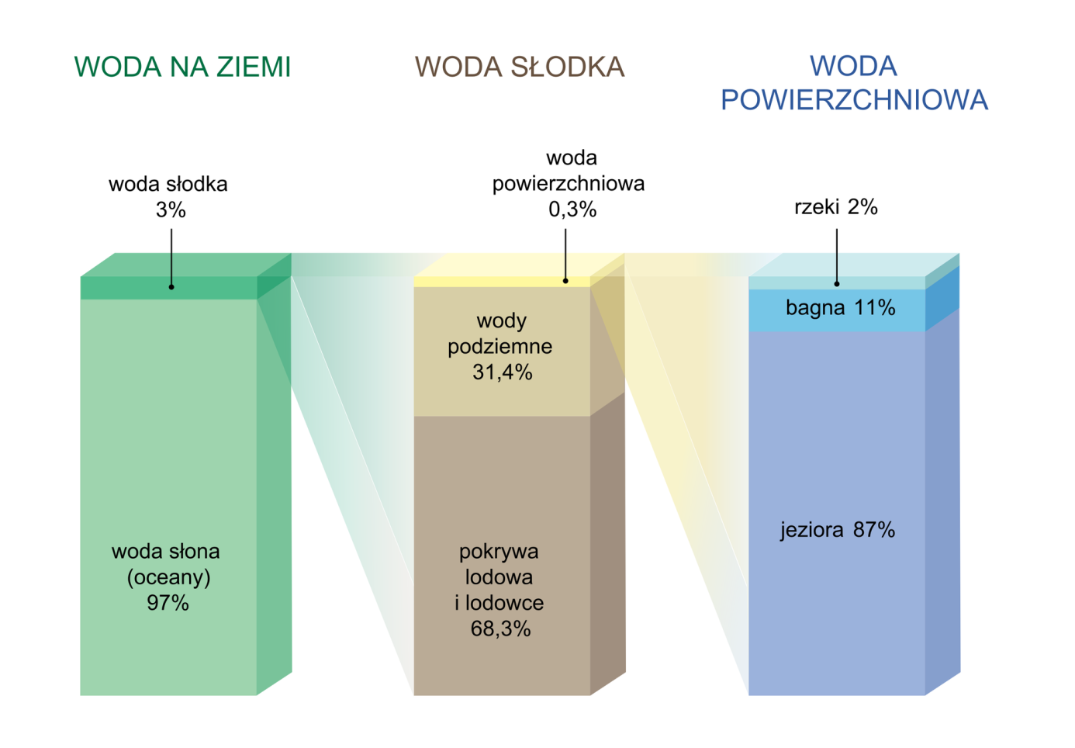
3. Odparowanie wody wodociągowej ( doświadczenie str. 160 w podręczniku ) Uzupełnij:
Czynności ( narysuj schemat doświadczenia )
Obserwacje……………………………………………………………………………………
Wniosek……………………………………………………………………………………….
4. Właściwości wody: ( uzupełnij na podstawie treści z podręcznika str. 162- 163)
- możliwe stany skupienia:
- temperatura topnienia:
- temperatura wrzenia:
- gęstość w temperaturze 0⁰C:
- gęstość w temperaturze 4⁰C:
5. Źródła zanieczyszczeń wód( przygotować 4 źródła zanieczyszczeń)
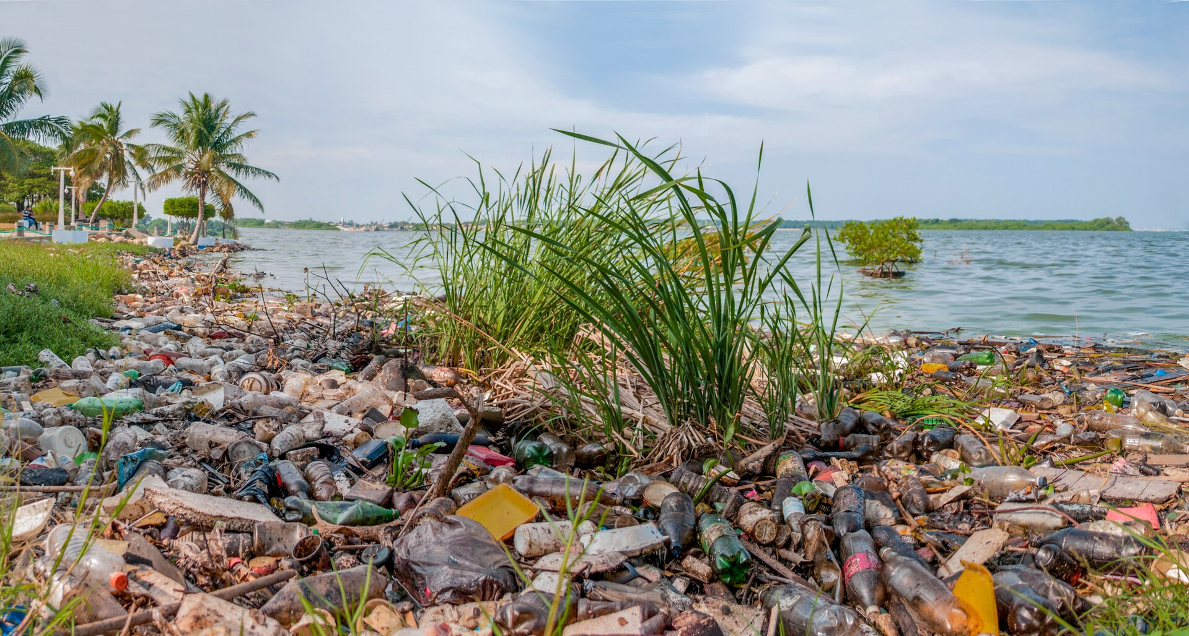
6 Jakie mogę podjąć działania, aby oszczędzać wodę( im więcej podasz działań, tym lepiej ).

Historia
Witam wszystkich uczniów klasy VII po kilkudniowej przerwie. Zabieramy się do pracy.
Na początek przygotowałam materiał do wykonania samodzielnej pracy w oparciu o podręcznik do historii Rozdział IV , Lekcja nr 6 "Nowe ruchy polityczne na ziemiach polskich ". W załączniku zamieściłam tabelkę do uzupełnienia.
Proszę o odesłanie odpowiedzi zwrotnej na udostępnionego Wam maila do środy 18 marca 2020 r.

Temat: Partie polityczne na ziemiach polskich w XIX wieku
zADAnIE 1. Uzupełnij tabelę na podstawie wniosków z pracy na lekcji.
Ruch ludowy | Socjaliści | Narodowcy

Język niemiecki

Witam Was serdecznie
Mając na uwadze Waszą tęsknotę za szkołą postanowiłam Wam umilić czas: bardzo proszę, abyście na bazie wiadomości, które posiadacie stworzyli dialog z nauczycielem zawierający co najmniej 7 pytań i 7 odpowiedzi. Na zadania czekam do piątku 20.03. Samodzielność i niekorzystanie z translatora będzie premiowane. W razie pytań jestem do dyspozycji.
Trzymajcie się zdrowo

